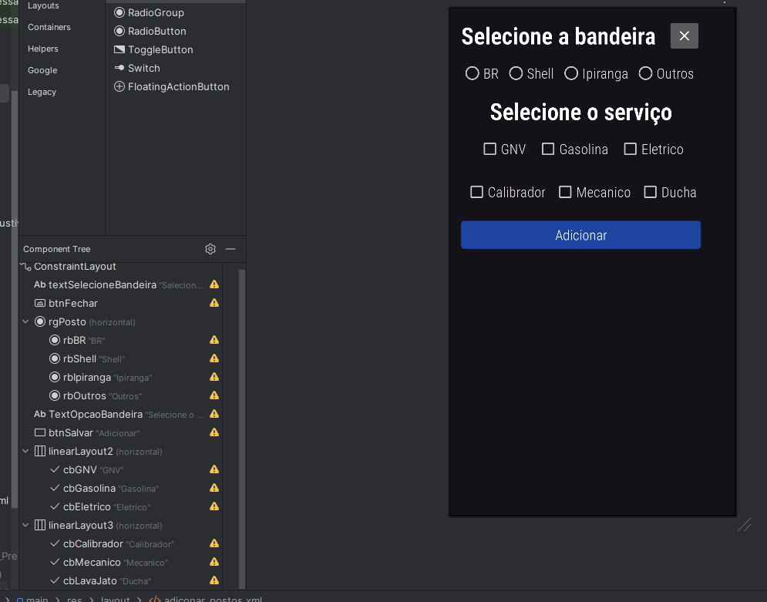

Primeiro criamos ele

Após isso agora vamos capturar quantos itens foi clicado.

Depois criamos uma lista para capturar os itens

val checkboxMarcados = *listOf*(  
 containerSelecionarBandeiraDoPosto.cbGNV,  
 containerSelecionarBandeiraDoPosto.cbGasolina,  
 containerSelecionarBandeiraDoPosto.cbEletrico,  
 containerSelecionarBandeiraDoPosto.cbCalibrador,  
 containerSelecionarBandeiraDoPosto.cbMecanico,  
 containerSelecionarBandeiraDoPosto.cbDucha  
)

Segue nos próximos documentos, la tem como capturar o texto digitado e ate as opções de quantos foram clicados.